**Национальный исследовательский Нижегородский государственный университет им. Н. И. Лобачевского**

## **Институт информационных технологий математики и механики**

Отчет

о лабораторной работе №1

по базам данных

Выполнил студент

2 курса группы 3822Б1ПР4

Ковальчук Александр

Проверила:  
Е.В.Малкина

Нижний Новгород

2024

Каждый год поликлиника предлагает различные медицинские услуги. Каждая услуга имеет определенную стоимость. Для оказания конкретных услуг привлекаются врачи. С каждым из врачей заключается персональный контракт на определенную сумму. Каждый из врачей имеет некоторый стаж работы, некоторые из них удостоены различных наград и званий.

**Описание сущностей и их свойств:**

1. Пациенты (Код пациента, Фамилия, Имя, Отчество, Дата рождения, Пол, Адрес, Контактная информация).
2. Врачи (Код врача, Фамилия, Имя, Отчество, Специализация, Стаж работы, Оценка пациентов).
3. Услуги (Код услуги, Название услуги, Стоимость услуги).
4. Приемы (Код приема, Код пациента, Код врача, Код услуги, Дата приема, Стоимость приема).
5. Поликлиника (Код поликлиники, Название поликлиники, Адрес поликлиники, Контактная информация).
6. Расписание приема (Код врача, День приема, Месяц приема, Год приема, Время приема).

**Возможные запросы:**

* Получить список всех пациентов поликлиники.
* Найти все услуги, которые провел определенный врач.
* Узнать расписание приема врачей для конкретной поликлиники.
* Найти информацию о поликлиниках, в которых работает врач.

ER Диаграмма

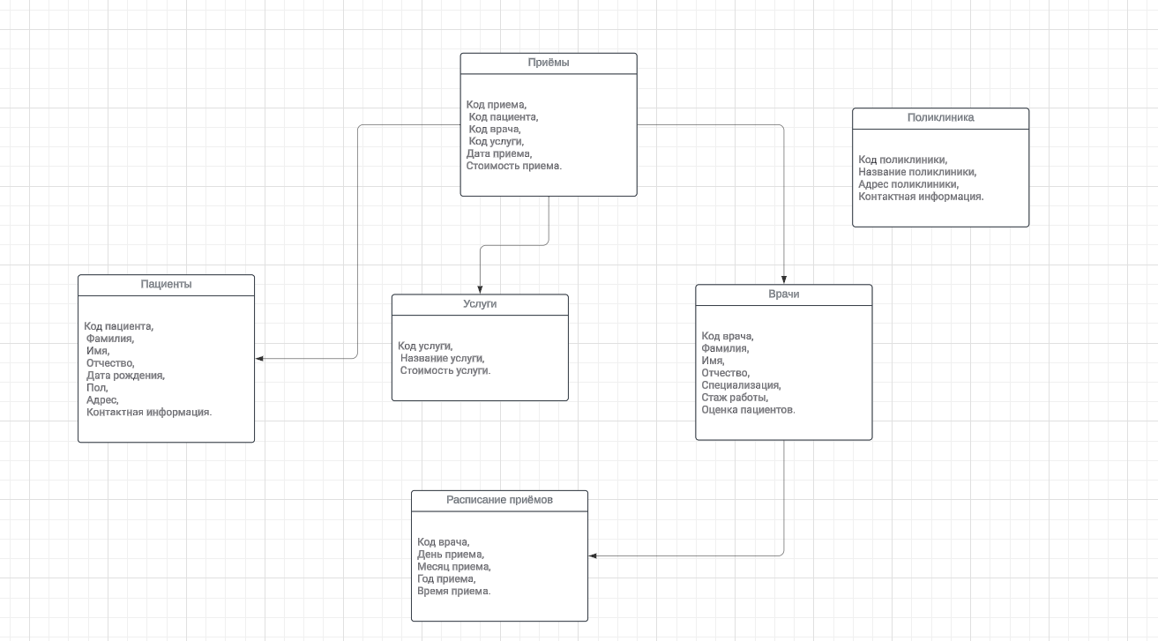

**Домены:**

* Код: целые числа.
* ФИО: строковые значения.
* Дата: формат даты.
* Пол: м/ж.
* Название услуги: строковые значения.

**Ключи:**

* Ключ таблицы "Пациенты": код пациента.
* Ключ таблицы "Врачи": код врача.
* Ключ таблицы "Услуги": код услуги.
* Ключ таблицы "Приемы": код приема.

**Функциональные зависимости:**

* Код пациента -> Фамилия, Имя, Отчество, дата рождения, пол, Адрес, Контактная информация.
* Код врача -> Фамилия, Имя, Отчество, Специализация, Стаж работы, Оценка пациентов.
* Код услуги -> Название услуги, Стоимость услуги.
* Код приема -> Код пациента, Код врача, Код услуги, Дата приема, Стоимость приема.